رقم السؤال | الأول | الثاني | الثالث | الرابع | المجموع
علامة السؤال | 4 علامات | 5علامات | 3 علامات | 8 علامات | 20
علامة الطالب

السؤال الأول: ما المقصود بما يلي : ( 4 علامات )
المواطنة : ...............................................................................................................
الحقوق والواجبات :...................................................................................................
..............................................................................................................................
________________________________________________________________
السؤال الثاني: أجب بـ ( نعم ) أو( لا ) عن الأسئلة التالية : (5 علامات )
1- ( ) لا يترتب على الحق في الأمن أي واجبات
2- ( ) وضع النفايات في الأماكن غير المخصصة لها
3- ( ) المواطنون هم أفراد الشعب الذين يعيشون في الدولة ولا يحملون جنسيتها
4- ( ) ليس من الضرورة الالتزام بقوانين وأنظمة الدولة
5- ( ) قيامك بفض خلاف بين زميلين بالحوار والنصيحة لهما
_________________________________________________________________
السؤال الثالث: من سمات المواطن الصالح ( 3 علامات )
1. ..........................................................................................................................
2. ..........................................................................................................................
3. ..........................................................................................................................
السؤال الرابع : ( 8 علامات )
أ- ) املأ الشكل التالي بما يناسبه من معلومات
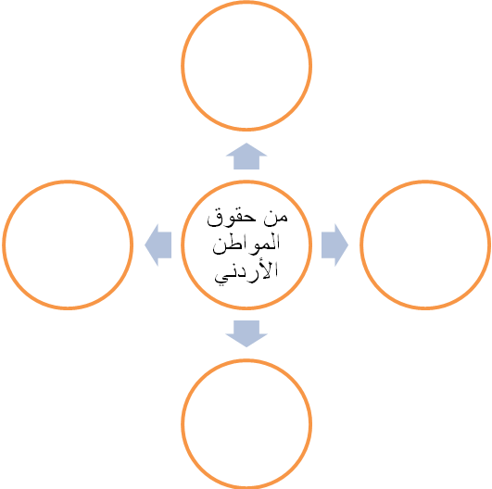

ب-) اختر أفضل سلوك تقوم به في كل موقف من المواقف التالية :

1. وجهت لك دعوى للمشاركة في عمل خيري
أ. أشارك بقدر إمكانياتي ومجهوداتي
ب. أدعي أنني أمتلك إمكانيات غير عادية
ج. أفضل الامتناع عن المشاركة خوفاَ من الإحراج

2. كلفك معلم الصف بمساعدة الطلاب الضعفاء في الإملاء
أ. أقدم لهم المساعدة الممكنة
ب. أخرج لألعب بمجرد خروج المعلم
ج. أحجب عنهم بعض المعلومات المهمة

مع تمنياتنا لكم بالنجاح والتفوق قسم الاجتماعيات

